Nhiệm vụ 2.1: sử lí sự cố kết nối Wi-Fi

### **1. Kiểm tra phần cứng và mạng**

* Đảm bảo **router/modem Wi-Fi** đang bật và hoạt động bình thường.
* Thử kết nối Wi-Fi trên **điện thoại hoặc thiết bị khác** → nếu vẫn không vào được thì có thể do mạng, hãy khởi động lại modem/router.
* Trên máy tính, bật lại **Wi-Fi** bằng phím tắt (thường là Fn + F2/F3/F12 tuỳ máy)

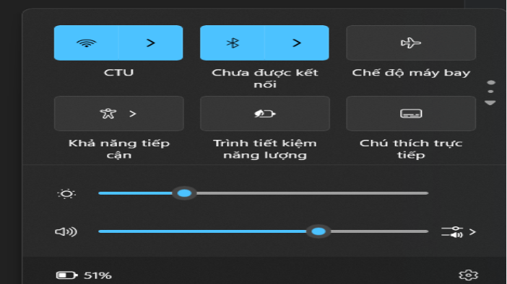

### **🔹 2. Quên mạng và kết nối lại**

1. Vào **Settings** → **Network & Internet** → **Wi-Fi**.
2. Chọn **Manage known networks**.
3. Chọn mạng Wi-Fi bị lỗi → bấm **Forget**.
4. Kết nối lại bằng cách nhập lại mật khẩu Wi-Fi.

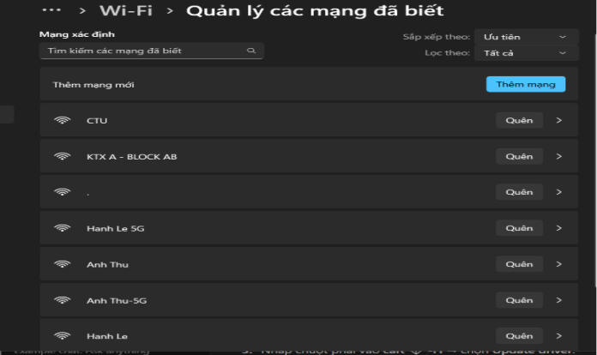

### **3. Sử dụng trình gỡ rối (Troubleshoot)**

* Nhấp chuột phải vào biểu tượng Wi-Fi trên thanh taskbar → chọn **Troubleshoot problems**.
* Windows sẽ tự động kiểm tra và đề xuất cách khắc phục.

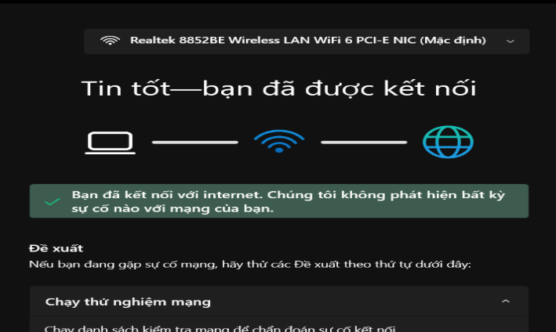

### **🔹 4. Đặt lại TCP/IP và DNS**

Mở **Command Prompt (Admin)** và nhập các lệnh sau, nhấn **Enter** sau mỗi lệnh:

netsh winsock reset  
netsh int ip reset  
ipconfig /release  
ipconfig /renew  
ipconfig /flushdns  
→ Khởi động lại máy và thử kết nối lại.

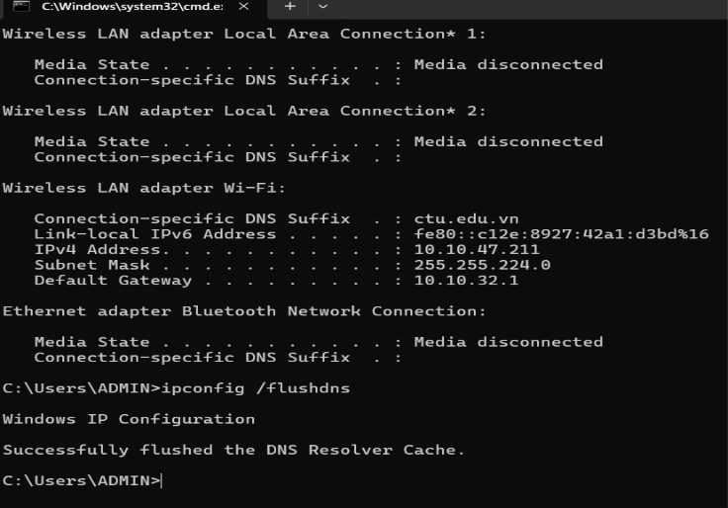

**🔹 5. Cập nhật Driver Wi-Fi**

1. Nhấn **Windows + X** → chọn **Device Manager**.
2. Mở rộng mục **Network adapters**.
3. Chuột phải vào card Wi-Fi → chọn **Update driver**.
4. Chọn **Search automatically for drivers**.
5. Nếu vẫn lỗi, có thể thử gỡ driver rồi khởi động lại để Windows tự cài lại

z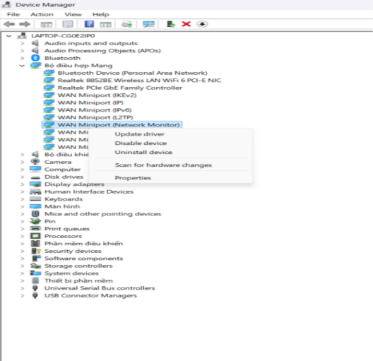

### **🔹 6. Reset lại toàn bộ mạng (Network Reset)**

### Nếu các cách trên không được:

1. Vào **Settings** → **Network & Internet** → **Status**.
2. Kéo xuống → chọn **Network reset** → **Reset now**.

3. Máy sẽ khởi động lại và cài đặt mạng về mặc địn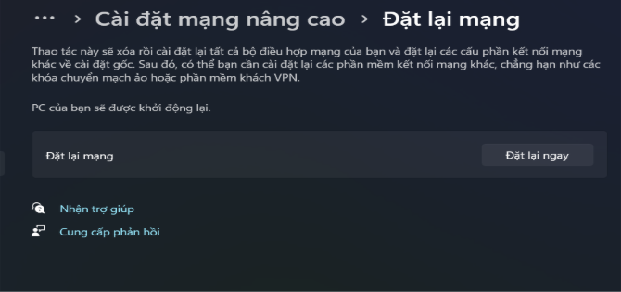

7. Cập nhật window 11

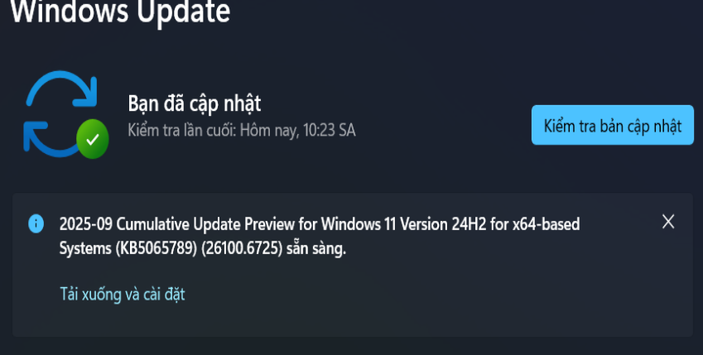

nguồn : AI(chatgpt.com)